

中国国际航空公司是中国**唯一**的载旗航空公司、星空联盟成员，截至2019年2月底，中国国航共拥有以**波音、空客**为主的各型飞机**590架**，经营的客运航线多**达445条，**其中，**国际航线111条，地区航线16条，国内航线318条**。

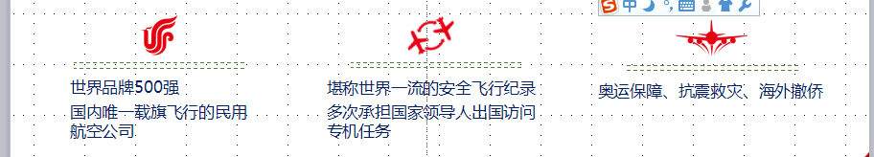

欢迎您参加此次“爱Travel学生候补卡”活动，本活动是中国国航为青年学生推出的一项社会公益活动。在试运行期间，青年学生用户可用一折（经济舱全价×10%）的价格，购买国内航线经济舱的候补机票出行，青年学生可借此机会丰富自己的社会实践、用业余时间出行增长阅历或周末错峰回家探望父母，同学们也可前往中航集团的扶贫点（广西昭平、内蒙古苏尼特右旗）体验生活并给当地带来活力。

产品介绍：

**畅飞全国不是梦**

一折价格购买候补票

便捷飞行超级省路费

（仅限中国大陆国内航线）

**全额退票支持**

APP随时可退票

全额退免除后顾之忧

**自由度超高 想不飞都难**

一次购票 航班不限

一个月内随时候补

（限同一始发地、目的地）

**座位情况一手掌握**

机上座位情况APP实时查询

拒绝白跑一趟空欢喜

活动提示：

本活动仅限全日制在校本科生参与，开卡后仅限持卡本人使用。

开卡之日起至2019年8月31日为产品有效期，2019年8月31日后自动失效。

风险提示：

* 所购机票为候补机票，起飞前机上有空座才可乘坐。
* 出行前需关注航班客座情况，客座状态为绿色时并不代表一定会候补成功。
* 需提前前往机场候补柜台进行现场候补排队。
* 存在因航班临时取消、起飞前满员等情况造成候补失败的风险。
* 为节省您的出行时间，建议您尽量不携带托运行李。如托运行李，可能发生行李延后到达的情况且国航不进行赔偿。
* 若发现用户有购票占座、连续多次候补成功不成行、机场候补乘机过程中言论举止过激、利用规则或系统漏洞牟利等行为，则立即取消学生的候补票购票资格。

候补流程：

中国国航APP购票——前往机场——寻找国航候补柜台/承办国航航班的值班经理柜台——凭身份证登记排队——

候补成功——安检——登机口

候补失败 ——多班次可再次候补

——退票/改日再战

候补秘籍：

* 临时起意胜过深谋远虑——候补客票不占座位，临近出发日期买票，客座情况更具参考价值。
* 单打独斗胜过抱团取暖——一个人出行更好走，避免候机楼“生离死别”。
* 轻装简行胜过大包小包——不带托运行李出行更轻松（20寸登机箱/背包，重量不超过5kg）。
* 随机应变胜过地老天荒——关注APP客座，避开极端天气（雷暴、冰雪等）。
* 早起的鸟稳赢贪睡的猪——同一天有多个航班的情况下，早去机场更有利。
* 小马过河方能老马识途——大胆尝试，到机场优先找国航候补柜台/承办国航航班的值班经理柜台。
* 博文广识即可一马当先——再学几招大大提升候补成功率。

提升候补成功率的大招:

每天多班次最好

大机型座位更多

周四、六出发

关注早晚班/关注QQ群或公众号推荐航线



多多关注



高峰时段（周五、日晚班/周一早班/寒暑假/目的地旅游旺季）

商务航线（沪广深杭渝蓉）

每天只有一班且状态较满

出发日期座位状态全满

尽量避免

关注“国航华北营销中心”公众号回复“学生候补卡”候补卡规则、使用攻略一应俱全

下载APP

才能购票哦

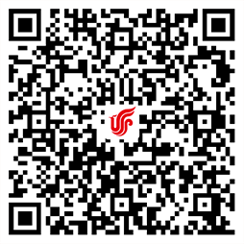 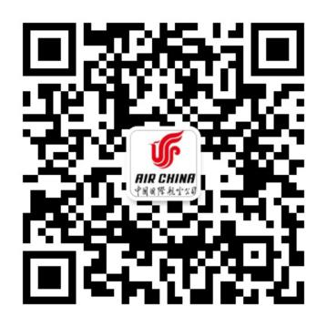



国航*****大学学生候补卡QQ指导群

加入凤凰知音会员二维码